Dokument: Projekt aplikacji v.2022-06.23

**Projekt aplikacji**

Software Architecture Design (SAD)

# Wstęp

# Cel i zakres dokumentu

# Definicja architektury aplikacji

# Cele i ograniczenia architektury

# Obraz logiczny aplikacji

## Charakterystyka pakietów

Ze względu na niską złożoność aplikacji nie ma podziału na odrębne pakiety.

## Diagram klas aplikacji C:\Users\Muciey\Downloads\Auto_w_warsztacie_diagram_stanu.drawio(4).png

## Specyfikacja funkcji i metod aplikacji

int counter = 0;

foreach (System.Data.DataRowView dr in dgWtyczki.ItemsSource)

{

if (dr[0] != null)

{

counter++;

id = dr[0].ToString();

name = dr[1].ToString();

type = Database.validateMorT(dr[2].ToString());

maker = Database.validateMorT(dr[3].ToString());

link = dr[4].ToString();

desc = dr[5].ToString();

if (counter > startingSize)

{

id = (counter).ToString();

string queryInsert =

"INSERT INTO dbo.Plugins (Name,Type,Maker,Link,Description) VALUES "

+ "('" + name + "','" + type + "','" + maker + "','" + link + "','" + desc + "');";

Database.AddRow(dgWtyczki,"Plugins",queryInsert);

Database.FillDataGrid(dgWtyczki, "Plugins", "SELECT \* FROM dbo.Plugins");

}

else

{

string queryUpdate =

"UPDATE dbo.Plugins SET " +

"Name='" + name + "'," +

"Type ='" + type + "'," +

"Maker = '" + maker + "'," +

"Link = '" + link + "'," +

"Description ='" + desc + "'" +

"WHERE PluginID='" + id + "'";

Database.UpdateRow("Plugins", queryUpdate);

Database.FillDataGrid(dgWtyczki, "Plugins", "SELECT \* FROM dbo.Plugins");

}

}

}

startingSize = Database.countRows("Plugins");

Metoda walidacji zmian w tabeli oraz modyfikowania zawartości

# Dynamiczny obraz modelowanej aplikacji

## Diagram sekwencji UML dla obiektów

## 

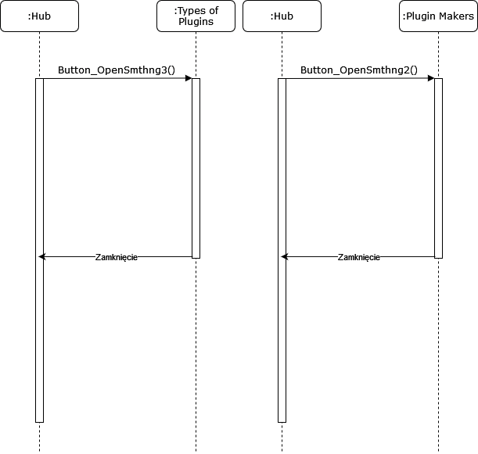

## Diagram Stanu UML dla obiektów

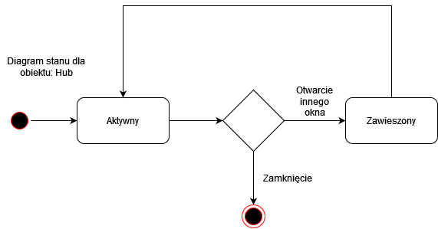

# Statyczny obraz modelowanej aplikacji

### Diagram komponentów UML

C:\Users\Muciey\Downloads\Auto_w_warsztacie_diagram_stanu.drawio(3).png

### Diagram instalacji UML

### C:\Users\Muciey\AppData\Local\Microsoft\Windows\INetCache\Content.Word\Auto_w_warsztacie_diagram_stanu.drawio(2).png

### 

# Projekt bazy danych

C:\Users\Muciey\Downloads\Auto_w_warsztacie_diagram_stanu.drawio.png

Dany typ wtyczki(Types) może mieć wiele wtyczek(Plugins). Dana wtyczka musi posiadać dokładnie 1 typ.

Danego twórcę wtyczek (Makers) może mieć przypisane wtyczek(Plugins). Dana wtyczka musi posiadać dokładnie 1 twórcę.